Rancang Bangun Aplikasi Transkrip Aktivitas Kemahasiswaan (TAK)
Universitas Kuningan

Erik Kurniadi¹, Sugeng Supriyadi²
*Fakultas Ilmu Komputer Universitas Kuningan
Jalan Tjut Nyak Dhien Cijoho Kuningan Telepon (0232) 873696 Fax. (0232) 874824

Abstrak
Banyaknya pengangguran dewasa ini bukan karena tidak adanya lowongan pekerjaan akan tetapi disebabkan pula oleh kemampuan calon tenaga kerja yang kurang maksimal. Saat ini calon tenaga kerja dituntuk untuk memilikan kemampuan yang spesifik dan kemampuan individu selain juga pengalaman. Saat ini pendidikan formal tidak menjadi jaminan untuk dapat bekerja pada suatu perusahaan, banyak perusahaan yang telah memberikan syarat tambahan bagi calon tenaga kerjanya. Selain pendidikan formal pendidikan, pendidikan non formal dan kemampuan non akademik menjadi nilai tambah bagi calon tenaga kerja.
Universitas Kuningan sebagai lembaga pendidikan formal telah menyiapkan lulusannya menanggapi akan hal tersebut. Lulusan Universitas Kuningan selain dibekali dengan pengetahuan formal juga dibekali dengan kemampuan non akademis dalam bentuk aktifitas mahasiswa selama masa studi, kegiatan aktivitas mahasiswa ini diwujudkan dalam bentuk Transkrip aktivitas Kemahasiswaan (TAK). Aktivitas mahasiswa yang dihimpun dalam TAK akan diberikan kepada mahasiswa yang telah lulus berdampingan dengan transkrip akademik.

Kata kunci : TAK, transkrip non akademik, aplikasi

1. Pendahuluan
Saat ini kebutuhan akan tenaga kerja di indonesia cukup tinggi walaupun banyak juga pengangguran, hal ini dikarenakan kurangnya tenaga ahli. Banyak lulusan sarjana yang belum bekerja dikarenakan para lulusan ini tidak memiliki kemampuan atau skill yang baik, mereka hanya memiliki ijasah akademis sementara itu banyak perusahaan-perusahaan yang menuntut tidak hanya ijasah tetapi juga kemampuan dari tenaga kerja.
Memahami akan tuntutan tenaga kerja seperti diatas, Universitas Kuningan sejak tahun 2008 telah membuat aturan yang diwujudkan dalam surat keputusan Rektor dengan mewajibkan bagi lulusannya memiliki kemampuan aktivitas diluar kemampuan akademisnya. Mahasiswa diarahkan selama kuliah melakukan aktifitas non akademis yang dapat menunjang kemampuan individu mereka. Aktivitas non akademis mahasiswa diwujudkan dalam bentuk sebuah Transkrip non akademis yang diberikan sebagai pendamping transkrip akademis. Transkrip ini diberi nama Transkrip Aktivitas Kemahasiswaan (TAK). Dalam TAK berisi daftar kegiatan mahasiswa selama mengikuti studi di Universitas Kuningan.
Dalam pelaksanaan TAK sampai saat masih belum maksimal, TAK dalam proses pelaksanaannya masih banyak kendala yang yang perlu diperbaiki. Aktivitas yang dilakukan oleh mahasiswa masih belum terdeteksi dan terseleksi dengan baik. Dengan merancang dan membangun sebuah aplikasi TAK, setiap aktivitas mahasiswa dapat terdeksi dan terseleksi oleh mahasiswa dan program studi, dan diharapkan tingkat kesalahan yang dilakukan akan semakin minimal.

2. Permasalahan
Berdasarkan latar belakang diatas dapat merumuskan beberapa masalah yang meliputi :
- Bagaimana merancang dan membangun aplikasi TAK?
- Bagaimana implementasi proses TAK kedalam sebuah rancangan aplikasi?

3. Tujuan Dan Sasaran
Tujuan dengan dibangunnya aplikasi TAK yang berbasis online agar dapat membantu mahasiswa dan program studi dalam mengontrol kegiatan aktivitas mahasiswa.
Dengan dilakukannya pengembang Alikasi TAK ini dapat menghasilkan sebuah aplikasi TAK yang berbasis online yang dapat membantu program studi dalam kegiatan non akademik mahasiswa.

- Manfaat Sistem
Manfaat dari aplikasi TAK inidiharapkan dapat membantu program studi dalam mengawasi aktifitas mahasiswa serta untuk mendukung kegiatan akademik.Membantu mahasiswa dalam merencanakan kegiatan non akademiknya sehingga tidak mengganggu kegiatan akademik sebagai kegiatan utamanya.

5. Tinjauan Pustaka
Transkrip Akademik Kemahasiswaan (TAK) adalah suatu parameter penilaian keaktifan mahasiswa dalam kegiatan non akademik. TAK dirumuskan dengan tujuan untuk membekali mahasiswa dengan kemampuan softskill yang menjadi tuntutan penting dalam kompetisi lulusan di dunia kerja.
TAK berfungsi bagi mahasiswa sebagai :
- Syarat mengikuti sidang Skripsi/ Tugas Akhir
- Syarat mendapatkan Beasiswa
- Syarat mengikuti Lomba mahasiswa berprestasi
- Menjadi nilai tambah dalam menghadapi kompetisi di pasar kerja
Dalam pelaksanaannya TAK memiliki komponen utama penilaian yang terdiri dari Aktivitas Kokurikuler dan organisasi kemahasiswaan. Sedangkan beban skor minimal yang dipersyaratkan bagi masing-masing jenjang adalah seperti tabel 2.1.
Tabel 2.1 Beban Skor
No | Jenjang | Skor Minimal
1 | Jenjang S-1 | 50
2 | Jenjang D-3 | 35
3 | Pindahan | Menyesuaikan dengan waktu kepindahan (skor minimal ditentukan jumlah semester sisa studi x 5 point per semester)
Dalam penilaian aktivitas mahsiswa terdapat ukuran kegiatan dan butir-butir kegiatan serta nilai dari kegiatan mahasiswa tersebut, berdasarkan SK rektor No.348/UNIKU-KNG/2008.

6.Kerangka Pemikiran
Untuk lebih memahami penelitian yang akan kami lakukan maka kerangka pemikiran dari penelitian yang akan kami lakukan digambarkan pada gambar 2.1.
Gambar 2.1 Kerangka Pemikiran

7. Metode Penelitian
7.1 Analisa Kebutuhan
Dalam melakukan penelitian ini, dibutuhkan data-data pendukung. Data yang digunakan dalam pengujian Aplikasi TAK yang akan dibuat, digunakan data mahasiswa pada program studi yang ada di fakultas ilmu komputer. Sedangkan data penelitian yang digunakan untuk mendukung pengembangan aplikasi TAK diperoleh berdasarkan Lampiran Surat Keputusan Rektor Universitas No.348/UNIKU-KNG/2008 dan Pedoman Akademik Universitas Kuningan Tahun 2014, data tersebut selanjutnya diterjemahkan ke dalam sebuah Bahasa Pemrogramaan PHP dan data disimpan dengan menggunakan Database MySQL.
7.2 Perancangan Sistem
Model SDLC yang digunakan dalam pengembangan aplikasi ini tidak semua tahapan dilakukan, tahapan-tahapan dalam model proses SDLC yang digunakan untuk menyelesaikan penelitian ini meliputi:

7.2.1 Requirement Analysis
Proses implementasi TAK digambarkan seperti pada gambar 3.2 diagram TAK. Pada gambar 3.2 tersebut mengambarkan proses TAK yang sedang berlangsung secara konvensional dimana mahasiswa setelah melaksanakan kegiatan kokurikuler atau organisasi mengajukan ke program studi bukti kegiatan yang dilakukan yang selanjutnya oleh program studi akan divalidasi sesuai dengan butir kegiatan yang sesuai pedoman TAM. Apabila kegiatan mahasiswa ini tidak diakui maka berkas akan dikembalikan dan tidak diberikan nilai skornya. Dan bila kegiatan mahasiswa tersebut diakui maka akan diberikan skor nilai sesuai dengan skor yang terdapat dalam panduan. Kemudian aktivitas kegiatan-kegiatannya dirangkum atau diwujudkan dalam bentuk transkrip akademik mahasiswa.
Gambar 3.2 Diagram Alur TAK
Aplikasi yang dibangun akan berbasis web sehingga dapat diakses oleh mahasiswa kapan saja dimana saja. Aplikasi TAK ini juga dapat dibuat link dari website UniversitasKuningan atau website Fakultas maupun Program Studi.Aplikasi TAK nantinya dapat diakses oleh mahasiswa, mahasiswa dapat memasukkan aktivitasnya melalui website TAK serta dapat secara langsung mengetahui nilai yang telah diperolehnya dari aktivitas kegiatan yang telah diikuti selanjutnya mahasiswa dapat mengunggah bukti aktifitasnya setelah terlebih dahulu di scan (di pindai) dan berbentuk sebuah berkas gambar 3.3.
Gambar 3.3 Diagram Alur Aplikasi TAK
Berkas aktifitas mahasiswa selanjutnya dapat di validasi atau tidak oleh yang oleh Program Studi, Fakultas maupun Universitas sesuai dengan hak akses yang telah berikan sebagai penilai dari aktivitas TAK mahasiswa. Informasi dari Aplikasi TAK ini berupa lembar Transkrip Aktifitas Kemahasiswaan yang didalamnya terdapat aktifitas mahasiswa serta nilai skor yang didapat secara keseluruhan.
Aplikasidibangun menggunakanbahasapemrograman PHP, yaitusalah bahasapemrograman yang dapat digunakan untuk membangunaplikasiberbasis web. SedangkanuntukdatabasenyamenggunakanMy SQL.

SystemDesign
Desainsistem yang digunakanmenggunakanUML (UnifiedModelingLanguage.). UMLadalahalatbantuanalisissertaperancanganperangkatlunakberbasisobjek.Untuk lebih memudahkan dalam memahami pada kasus ini berikut digambarkan dalam bentuk diagram.

Use Case Diagram
Untuk menjelaskan gambaran sistem dan aktor yang terlibat secara keseluruhan mak dibuat Use Case Diagram.Gambar 3.4 merupakan diagram use case untuk Aplikasi Transkrip Aktivitas Kemahasiswaan.
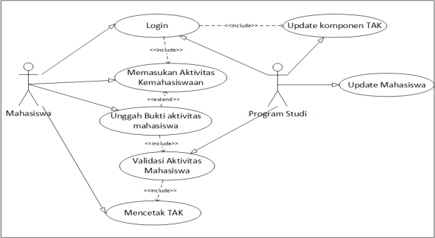
Gambar 3. 4 Use Case DiagramTAK

Class Diagram
Langkah selanjutnya adalah membuat Class Diagram berdasarkan usecase diagramtelah dibuat. Class diagram ini berisikan objek-objek seperti gambar 3.5.
Gambar 3.5
Class Diagram Untuk TAK

Activity Diagram
Pada bagian ini dijelaskan mengenai urutan proses sistem yang akan dibuat melalui activity diagram, dalam diagram ini mendeskripsikan langkah proses yang dilakukan dalam aplikasi yang akan dibangun, berikut Activity Diagram untuk aplikasi TAK.

- Activity Diagram Login
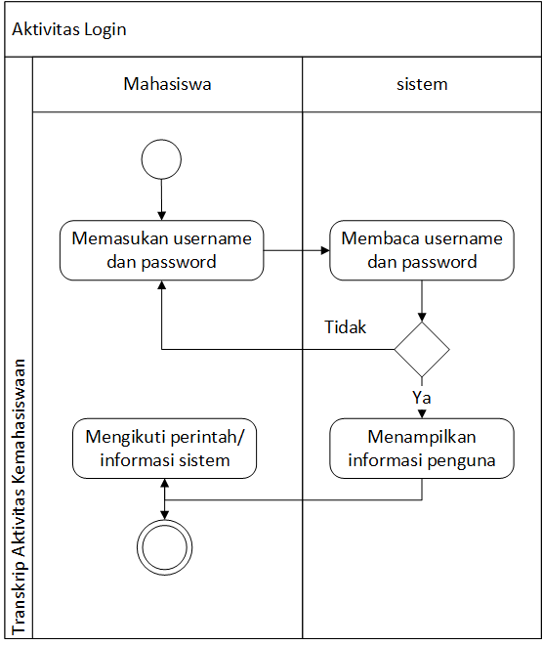
Gambar 3.6 Activity Diagram Login
Untuk menjaga keamanan setelah dimasukan id user dan password maka dilakukan validasi data sesuai dengan data yang ada atau tidak.
- Activity Diagram Memasukkan data Aktivitas mahasiswa
Diagram 3.7 menunjukan proses memasukan aktivitas mahasiswa yang dilakukan oleh mahasiswa yang nantinya dapat di isi atribut-atribut dari aktivitas mahasiswa serta mahasiswa dapat mengupload berkas TAK.

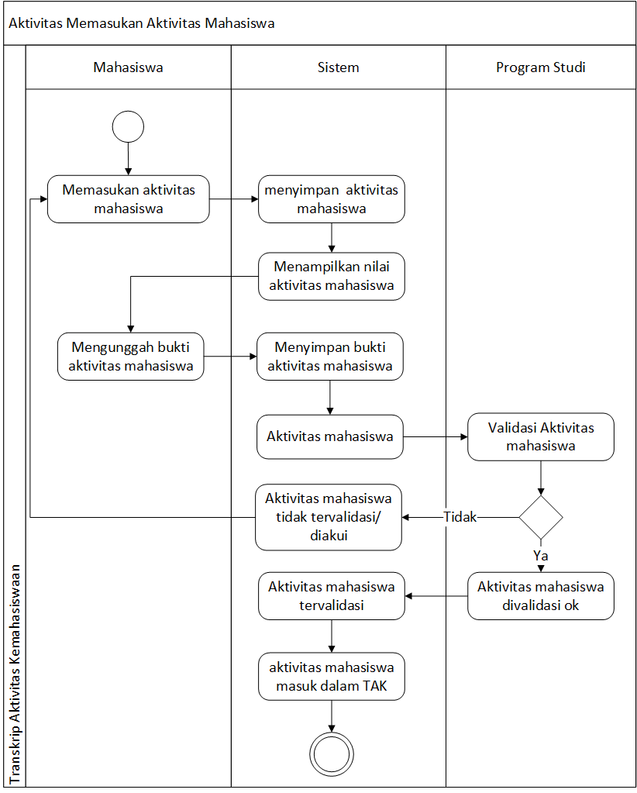
Gambar 3.7
Activity Diagram Memasukan aktivitas Mahasiswa

Sequence Diagram
Sequence diagram menjelaskan interaksi antar obyek yang disusun dalam suatu urutan waktu yaitu urutan kejadian yang dilakukan oleh seorang actor dalam menjalankan sistem. Berikut adalah rancangan sequence diagram.

Sequence Diagram Login
Sequence Diagram login menggambarkan bahwa setiap user yang akan menggunakan sistem ini harus sudah terdaftar terlebih dahulu karena sebelum masuk ke sistem user akan di minta untuk memasukan iduser dan password. Seperti gambar 3.8 Sequence Diagram Login.
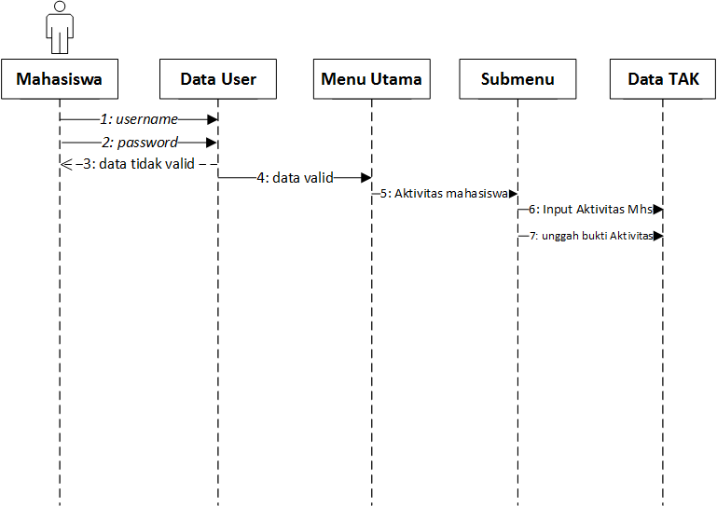
Gambar 3.8
Sequence Diagram Login
  - Sequence Diagram validasi TAK
Gambaran proses untuk validasi data TAK mahasiswa digambarkan dengan Sequence Diagram seperti pada gambar 3.9.
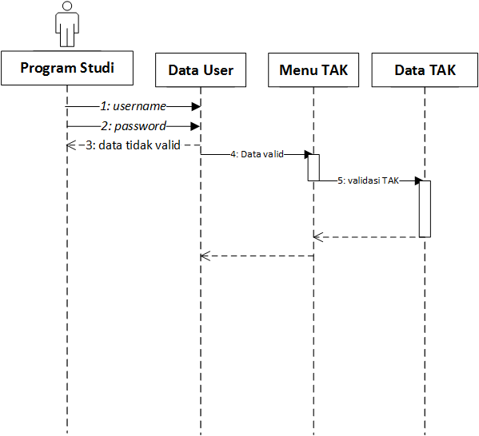
Gambar 3.9
Sequence Diagram validasi TAK

7.1.3 Perancangan Database
    - Entity Relationship Diagram
Pada bagian ini dijelaskan mengenai perancangan fisik tabel-tabel yang diperlukan dan hubungan antar tabel untuk perancangan sistem yang semuanya dikumpulkan dalam suatu database. Seperti yang terlihat pada gambar 3.10.
Gambar 3.10
Entity Relationship DiagramAplikasi TAK
    - Struktur Database
Untukmempermudahdanmenjagakosistensiperangkatlunak yang akandibuat maka kita bangun database yang fungsinya untuk menyimpan data yang digunakan. Adapun tabel-tabel yang digunakan adalah sebagai berikut:
Tabel 3.2 Struktur data base
Nama Tabel : Vtak  Primary Key : -  Foreign key :  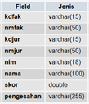 | Nama Tabel : tblukuran  Primary Key : idukuran  Foreign key :

Nama Tabel : User  Primary Key : id_user  Foreign key :  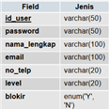 | Nama Tabel : tbltak  Primary Key : idtak  Foreign key :  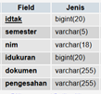
Nama Tabel : Fakultas  Primary Key : kdfak  Foreign key : | Nama Tabel : Mahasiswa  Primary Key : nim  Foreign key :
Nama Tabel : tblbutir
Primary Key : idbutir
Foreign key :
Nama Tabel : modul_mahasiswa  Primary Key : id_modul  Foreign key : | Nama Tabel : dosen  Primary Key : kode_dosen  Foreign key :
Nama Tabel : Jurusan  Primary Key : kdjur  Foreign key : | Nama Tabel : tblKomponen  Primary Key : idkomponen  Foreign key :

3.4.4 User Interface Design
Sebagai gambaran desain halaman depan adalah seperti tampak pada gambar 3.11. Layout halaman depan dibagi menjadi 4 bagian yaitu Header, MenuBar, Content dan Footer, dimana perubahan isi website yang paling dominan adalah di bagian Content.
Gambar 3.11
Halaman Utama
Pada bagian HEADER dialokasikan untuk menempatkan logo, nama aplikasi alamat. Bagian MenuBar dialokasikan untuk menampilkan tombol-tombol menu. Pada bagian CONTEN T dialokasikan untuk menampilkan informasi yang diminta oleh user. Sedangkan pada bagian FOOTER dialokasikan untuk menampilkan informasi-informasi tambahan umpanya user yang lagi aktif, hari, tanggal.

- Input Design
Input design adalah sebuah desain menu yang dibuat untuk memudahkan user dalam memasukan data sehingga akan lebih cepat dan mudah.
Gambar 3.12
Desain form login

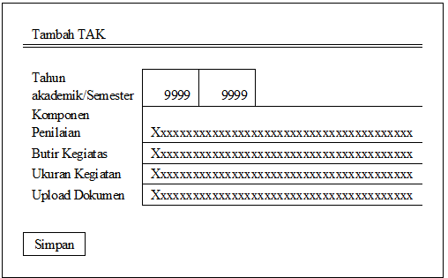
Gambar 3.13
Desain Form Input data kegiatan TAK
Form input data Tambah TAK (gambar 3.13) digunakan untuk mengisi data TAK mahasiswa, data TAK mahasiswa dimasukan per kegiatan mahasiswa.
- Output Design
Output design ini merupakan tampilan hasil pengolahan data yang dilakukan sistem agar user lebih mudah untuk membacanya dan menganalisa hasilnya. Output desain dari aplikasi TAK ini berupa Transkrip aktivitas Mahasiswa yang berisi kegiatan-kegiatan mahasiswa yang telah divalidasi oleh yang berkepentingan. Dalam lapaoran ini selain berisi kegiatan-kegiatan mahaiswa juga nilai/skor dari masisng-maing kegiatan serta julah keseluruhan nilai TAK mahasiswa. Desain laporan dapat dilihat pada gambar 3.14.
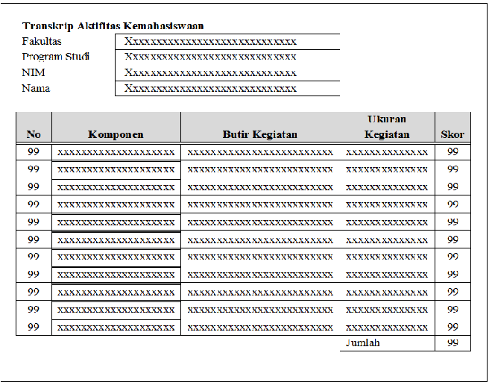
Gambar 3.14
Desain Output TAK

8. Kesimpulan Dan Saran
A. Kesimpulan
Dari hasil penelitian yang dilakukan, dapat disimpulkan bahwa dengan dibangunnya sebuah aplikasi transkrip aktivitas kemahasiswaan (TAK) dengan menggunakan bahasa pemrograman PHP dan Database MySQL diharapkan dapat membantu mahasiswa dan program studi dalam mengelola kegiatan-kegiatan mahasiswa.
Dengan aplikasi yang berbasis web, diharapkan mahasiswa dapat langsung menyerahkan serta mengontrol aktivitas kegiatannya dan bagi program studi dapat memantau aktivitas mahasiswanya.
B. Saran
Penerapan aplikasi dapat membawa efek positif dalam proses kegiatan mahasiswa di Universitas Kuningan, penilaian akan menjadi lebih objektif sesuai dengan butir-butir penilaian yang telah ditetapkan oleh Universitas. Aplikasi ini dapat dikembangkan lebih baik lagi, antara lain:
    - Aplikasi TAK dapat diintegrasikan dengan website yang program studi atau Universitas Kuningan.
    - Dengan di manfaatkan aplikasi TAK ini di Universitas Kuningan, maka diharapkan kegiatan mahasiswa Universitas Kuningan akan lebih maju dan berkembang.

9. Daftar Pustaka
      - SK rektor No.348/UNIKU-KNG/2008 Universitas Kuningan

      - UNIKU, 2014 Pedoman akademik Universitas Kuningan 2014, Kuningan

